
总体概况责任单位任务承担情况总体上，责任单位共承担了13项任务。项目经费执行情况项目经费执行总金额为145万元。
项目来源情况项目来源总计为145个。
体概况分
- 正在执行的项目数量总计67个。
- 型号研制项目总计13个。
- 涉火项目总计62个。
- 重点跟踪项目总计1个。
- 新增项目总计145个。
- 拖期项目总计14个。
目数量为1
源总计为1
项目来源情况柱状图
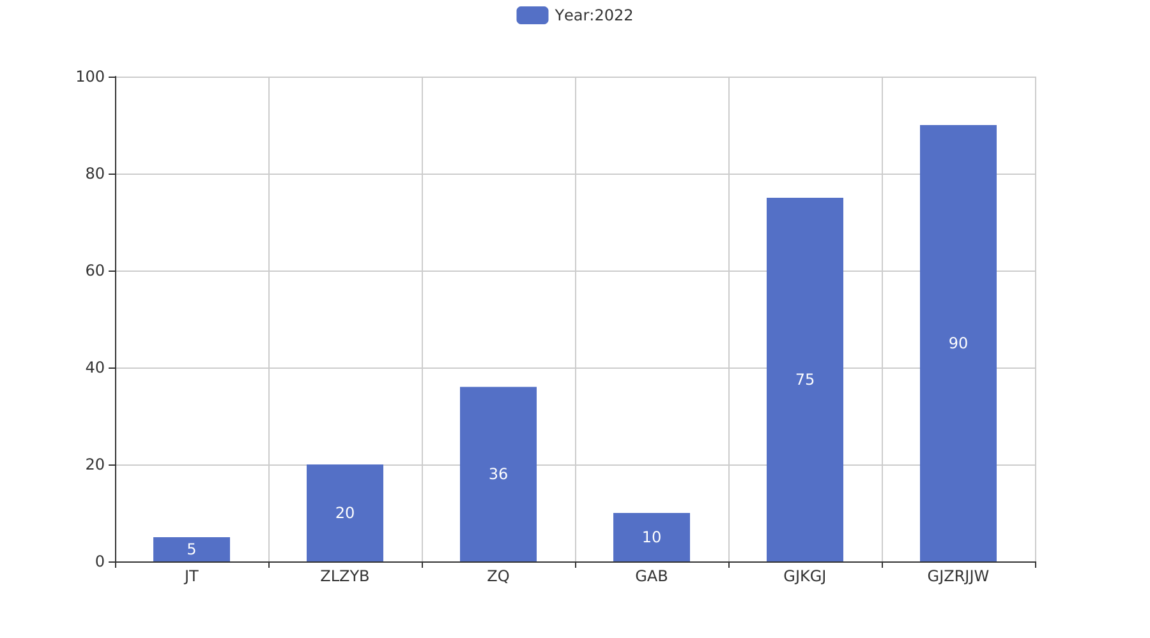
，责任单位共承担了13
项目来源情况柱状图


